1. Máy ATM là gì

Máy rút tiền tự động hay máy giao dịch tự động (còn được gọi là ATM, viết tắt của Automated Teller Machine hoặc Automatic Teller Machine trong tiếng Anh) là một thiết bị ngân hàng giao dịch tự động với khách hàng, thực hiện việc nhận dạng khách hàng thông qua thẻ ATM (thẻ ghi nợ, thẻ tín dụng) hay các thiết bị tương thích, và giúp khách hàng kiểm tra tài khoản, rút tiền mặt, chuyển khoản, thanh toán tiền hàng hóa dịch vụ.

1. Cách hoạt động

1 máy ATM đơn giản là 1 máy dữ liệu với 2 đầu vào và 4 đầu ra. Máy ATM có thể truy cập và liên lạc với 1 máy chủ xử lý.máy chủ xử lý cũng giống như 1 nhà cung cấp dịch vụ internet(ISP) mà tại đó nó là cửa ngõ và thông qua đó tất cả các mạng ATM khác nhau trở nên sẵn sàng để thực hiện giao dịch với khách hàng(chủ thẻ thanh toán)

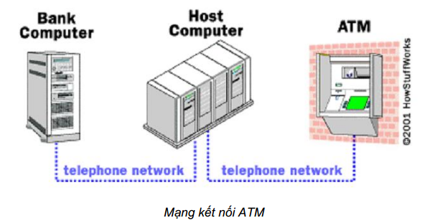

Khi 1 khách hàng(chủ thẻ) muốn thực hiện 1 giao dịch tại máy ATM. Thì khách hàng đó phải cung cấp các thông tin cần thiết thông qua đầu đọc thẻ và bàn phím.máy ATM sẽ chuyển tiếp thông tin này tới máy chủ xử lý, máy chủ xử lý này sẽ gửi yêu cầu giao dịch tới ngân hàng nắm giữ tài khoản của khách hàng đó.

Nếu khác hàng yêu cầu giao dịch tiền mặt thì máy chủ xử lý sẽ tạo ra 1 chuyển ngân điện tử từ tài khoản của khách hàng tại ngân hàng tới tài khoản tại máy chủ xử lý.ngân hàng sẽ tiếp nhận xử lý, rồi gửi 1 mã chấp nhận ủy quyền cho ATM thực hiện tiếp giao dịch đồng thời ngân hàng cũng bù trừ đi số tiền mà khách hàng đã thực hiện giao dịch trong tài khoản của khách hàng

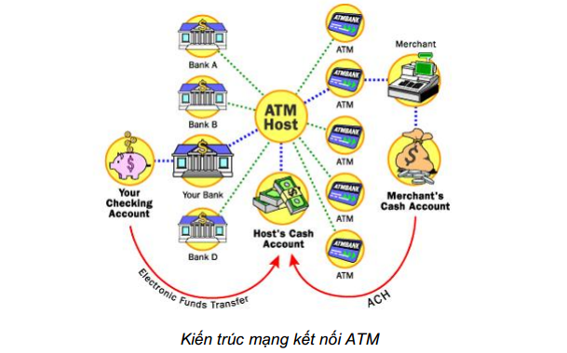

Lưu ý rằng: các máy ATM hiện tại thường hoạt động dựa trên thuyết cơ sở

dữ liệu tập trung

1. Nhược điểm của hệ thống ATM hiện tại

* Mọi giao dịch đều là 1 thao tác xử lý trung tâm.không có khái niệm nào là thao tác xử lý địa phương
* Thời gian xử lý giao dịch phụ thuộc vào khoảng cách giữa nơi đặt máy ATM và ngân hàng.với khoảng cách xa thì nó sẽ yêu cầu thời gian xử lý lâu hơn
* Với các giao dịch đồng thời xảy ra bởi nhiều khách hàng thì các yêu cầu này bị lưu trong 1 hàng đợi. Các khách hàng yêu cầu giao dịch phía sau phải đợi cho đến khi khách yêu cầu giao dịch trước thực hiện xong
* Nếu có lỗi xảy ra khi kết nối máy ATM với cơ sở dữ liệu trung tâm thì giao dịch sẽ bị hủy bỏ.khách hàng phải đợi đến khi kết nối này được thiết lập lại